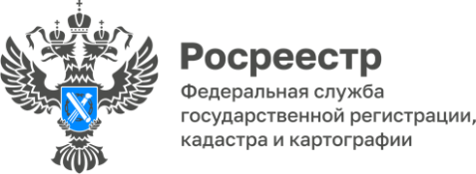

Состоялось заседание коллегии
Управления Росреестра по Красноярскому краю

В ходе заседания коллегии рассмотрены вопросы взаимодействия Управления Росреестра по Красноярскому краю (Управление) и филиала ФГБУ «ФКП Росреестра» по Красноярскому краю (Филиал).
Взаимодействие Управления и Филиала осуществляется по нескольким направлениям: обработка документов, поступающих для осуществления учетно-регистрационных действий, реализация приоритетных проектов Росреестра и т.д.
Актуальные вопросы совместной деятельности регулярно и активно обсуждаются в ходе заседаний профильных рабочих групп и комиссий.
Управлением также на постоянной основе осуществляет контроль за исполнением Филиалом отдельных полномочий в сфере государственного кадастрового учета и государственной регистрации прав на недвижимое имущество.

Руководитель Управления Росреестра по Красноярскому краю Татьяна Голдобина: «Управление и Филиал объединяет многолетнее, плодотворное сотрудничество.
За более чем двадцатилетнюю историю взаимодействия Управления и Филиала, менялись функции как у Управления, так и у Филиала, которые успешно реализовывались.
В Красноярском крае было апробировано немало пилотных проектов, направленных на повышение качества предоставляемых государственных услуг Росреестра.
Благодаря конструктивному взаимодействию Управления и Филиала поставленные цели всегда достигались.
Уверена, что и в дальнейшем взаимодействие будет эффективным и результативным, ведь нас объединяет общая цель - качественное и оперативное предоставление государственных услуг Росреестра.».

Директор Кадастровой палаты по Красноярскому краю Юрий Трепачев: «Тот успешный порядок взаимодействия Филиала и Управления, который существует сегодня, является результатом не только взаимопонимания руководства, но также и понимания сотрудниками на рабочих местах наших общих целей, которых необходимо добиться. Это на протяжении всей совместной истории помогало и помогает сейчас решать различные задачи, которые ставились перед нами как в рамках многих пилотных проектов, так и в повседневной работе».

Материалы подготовлены Управлением Росреестра по Красноярскому краю
Контакты для СМИ:
тел.: (391)2-226-756
е-mail: pressa@r24.rosreestr.ru
«ВКонтакте» http://vk.com/to24.rosreestr
Telegram https://t.me/Rosreestr_krsk24
Одноклассники https://ok.ru/to24.rosreestr

